資料１

**「地方人口ビジョン（仮称）」骨子案**（2040年を視野に）

**大阪府の「地方人口ビジョン（仮称）」のイメージ**

**国の長期人口ビジョン**

(平成26年12月27日策定)

**◇人口問題に対する基本認識**

１）「人口減少時代」の到来

　　・2008年以降、人口減少

　２）人口減少により経済社会に悪影響

　　・特に、地方の地域経済社会の維持が問題

　３）東京圏への人口集中

　　・東京圏への過度の人口集中が、日本全体の人口減少を誘因

**◇今後の取組みの基本的視点**

**①「東京一極集中」を是正する**

**②若い世代の就労・結婚・子育ての希望の実現**

**③地域の特性に即した地域課題の解決**

**◇目指すべき将来の方向**

○「活力ある日本社会」の維持のために

■人口減少に歯止めをかけ、**2060年に**

**1億人程度の人口を確保**

■若い世代の希望が実現すると、**出生率は1.8程度に向上**

※2020年に1.6程度、

2030年に1.8程度、

2040年に2.07が達成されると

想定

■「人口の安定化」と「生産性の向上」が実現するならば、**2050年代の実質GDP成長率は、1.5~２％程度の維持が可能**

**■大阪府の長期人口ビジョン　案**

******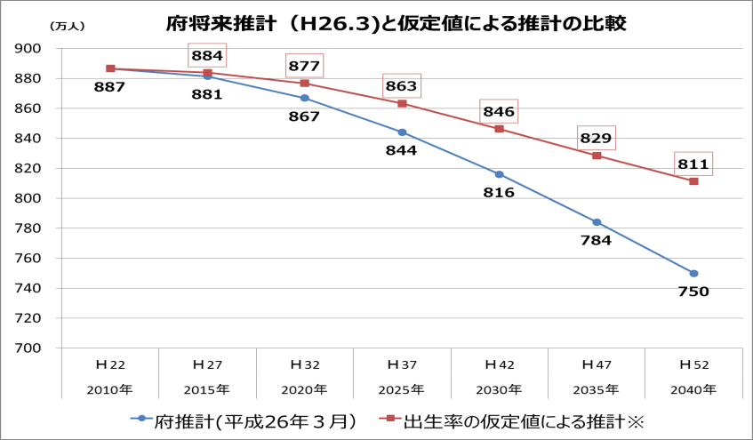**

**○人口減少に歯止めがかかれば**

**☞**

東京への転出超過数を半減もしくはゼロとした場合の将来推計を記載（案）

**○東京への一極集中を是正したら**

**☞**

社会増減・自然増減ともに理想をかなえた場合の

推計を記載(案)

**○若い世代の就労・出産・子育ての希望が実現したら**

**☞**出生率が、2020年に1.6程度、2030年に1.8程度、

2040年に2.07と想定

**【都市・まちづくり】**

**○都市魅力・定住魅力の向上の必要性**

・都市としてのプレゼンスの相対的低下

・住みやすさ、魅力、誇りの向上の必要性

**○都市構造の転換の必要性**

・都市機能の計画的な集積の必要性の高まり

・都市インフラ等の需要の変化、老朽化

・住宅需給のミスマッチ、空家・空地の増加

**■基本姿勢・取組の方向性・人口の将来展望**

**基本姿勢：人口減少・超高齢社会がもたらす「将来への備え」を着実に行うとともに、「変革のチャンス」と捉えて改革に取り組み、「持続的な発展」を実現する**

**取組の方向性：①東西二極の一極としての人口・社会経済構造の構築　 ②若い世代の就労・出産・子育ての希望の実現**

**③人口減少・超高齢社会が大阪に及ぼす影響・課題への対応**

**将来展望：**

**■人口減少・超高齢社会の影響と課題**（「大阪府人口減少社会白書」をベースとして再整理）

**【府民生活】**

**○高齢化の急速な進展**

・アクティブシニアの増加と社会参加意欲の高まり

・医療需要・介護需要の増大・多様化　　・福祉、介護人材の育成・確保

・見守りの必要な要援護者の増加　　　　・交通弱者・買い物弱者の増加

**○更なる少子化の進展**

・未婚・晩婚者の増加　　　　　　　　　・出産・子育てへの不安の高まり

・子育てへの負担感による出生数の低下　・教育環境の変化

**○人口構造変化に伴う地域力の低下**

・コミュニティの希薄化　　　　　　　　・災害弱者・犯罪弱者の増加

・地域の防犯力、防災力の機能低下

**【経済・雇用】**

**○東京一極集中の進展**

・大阪経済の活力低下

・中堅世代等の東京流出による高度専門人材の減少

**○生産年齢人口の減少**

・国内市場の規模縮小・構造変化

・生産年齢人口減少による労働力の減少

・生産性向上の必要性の高まり

・中小企業等における後継者不足

・セーフティネットの再構築の必要性の高まり

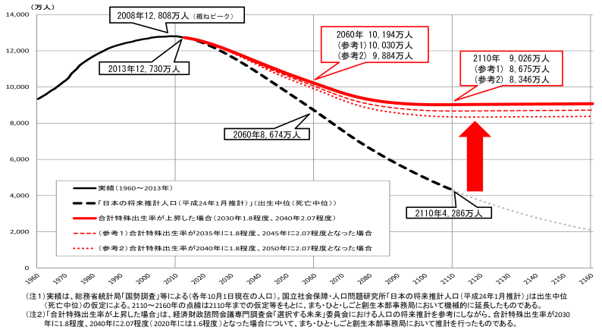

実績（1960～2013年）

「日本の将来推計人口（平成24年１月推計）

合計特殊出生率が2030年に1.8程度、2040年に2.07程度

(参考1)合計特殊出生率が2035年に1.8程度、2045年に2.07程度

(参考2)合計特殊出生率が2040年に1.8程度、2050年に2.07程度

2060年 10,194万人

(参考1）10,030万人

(参考2) 9,884万人

**○人口構成の変化**

・高齢者の急増、生産年齢人口の減少、

年少人口の減少

**○東京への一方的な転出超過**

・東京をはじめとした首都圏には一方的な転出超過

**○継続的な出生数の減少**

・出産年齢を迎える女性そのものの数が減少することも相まって出生数は、減少傾向

**○総人口の減少**

・2010年をピークに、いよいよ人口減少時代に突入

**■大阪府の人口の潮流**（「大阪府人口減少社会白書」をベースとして再整理）